Figura 1.1: Movimentos - Ponto 01
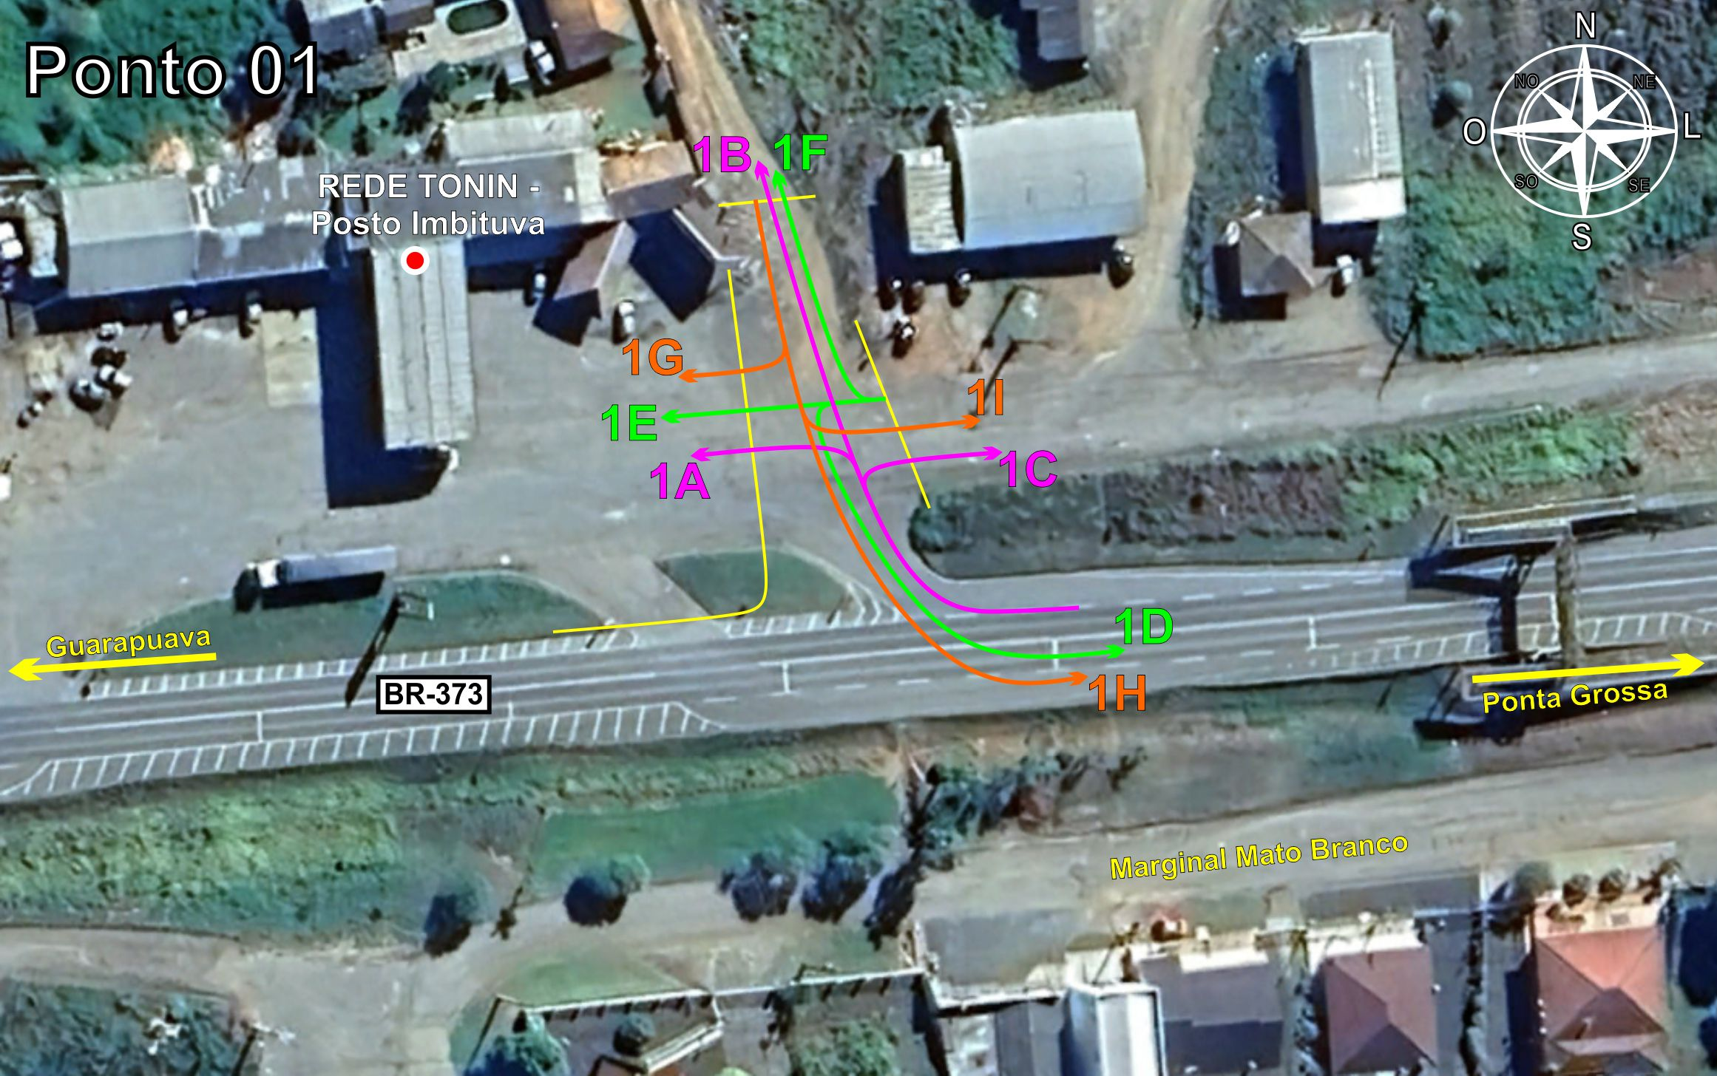

Tabela 1.1: Volumes - Ponto 01
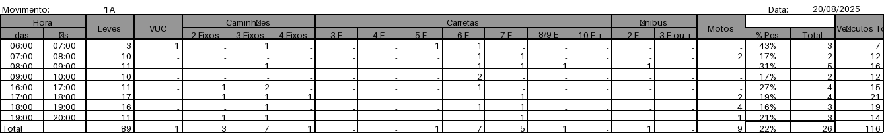
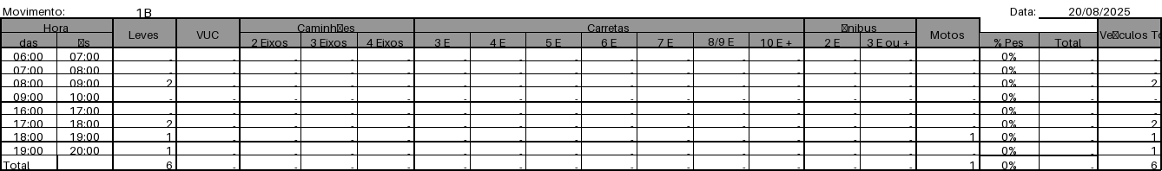
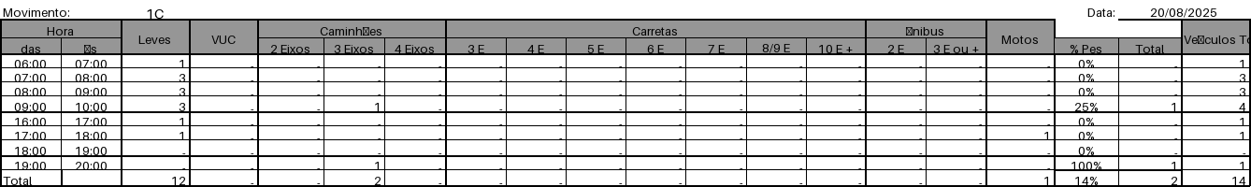
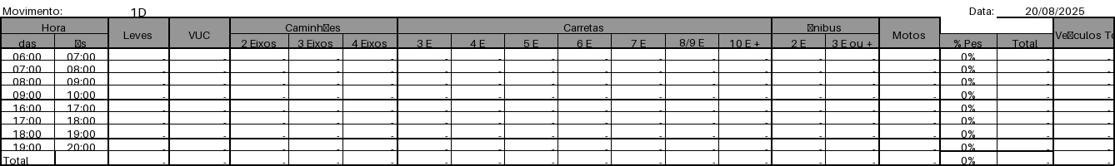

Figura 1.2: Movimentos - Ponto 02
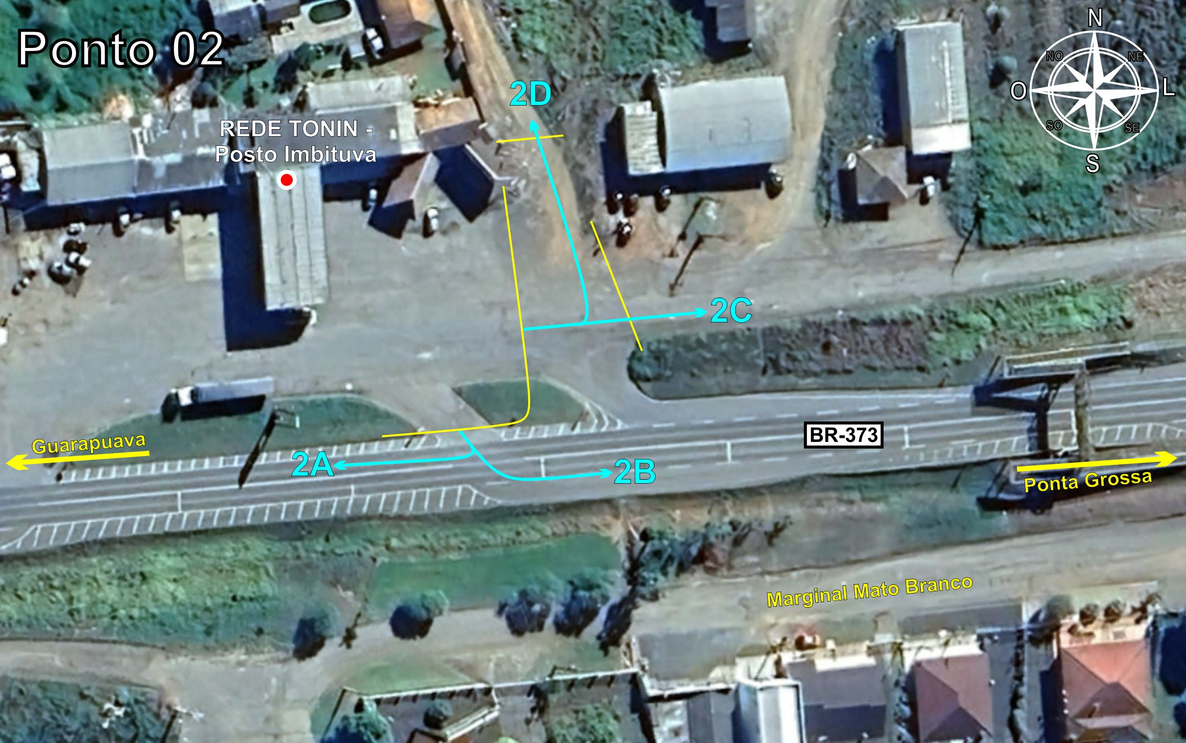

Tabela 1.2: Volumes - Ponto 02
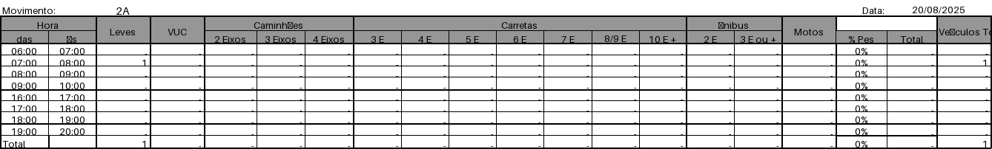
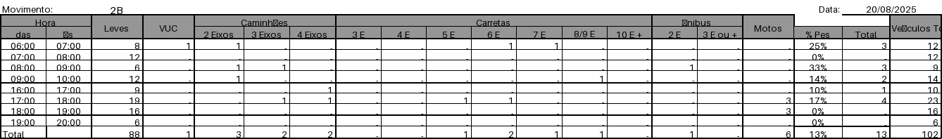
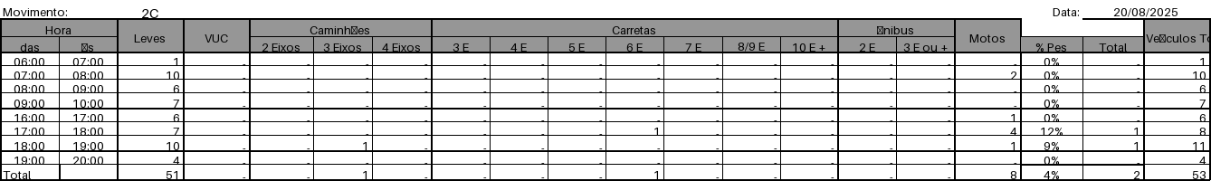
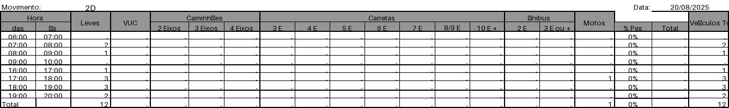

Figura 1.3: Movimentos - Ponto 03
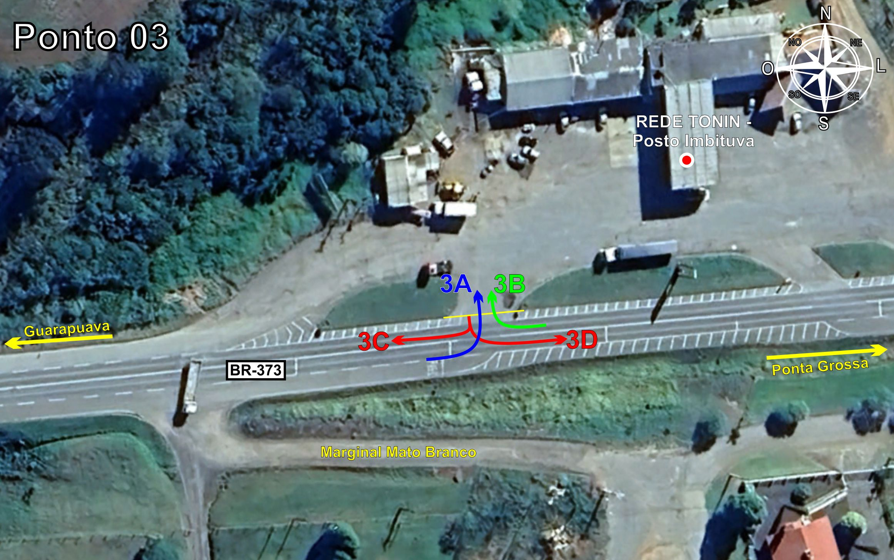

Tabela 1.3: Volumes - Ponto 03
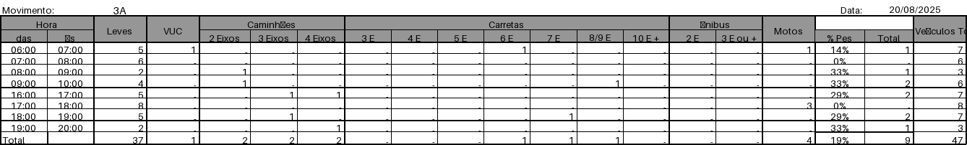
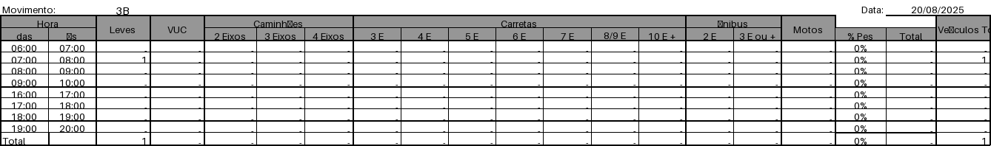
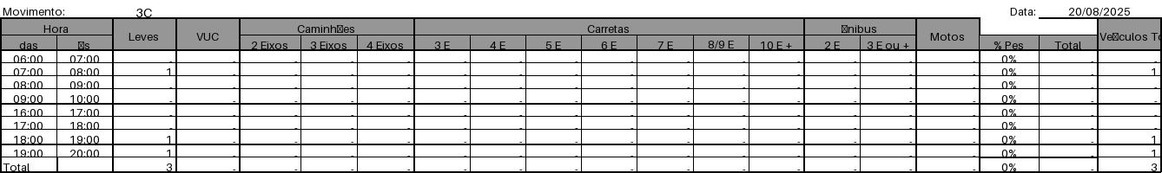
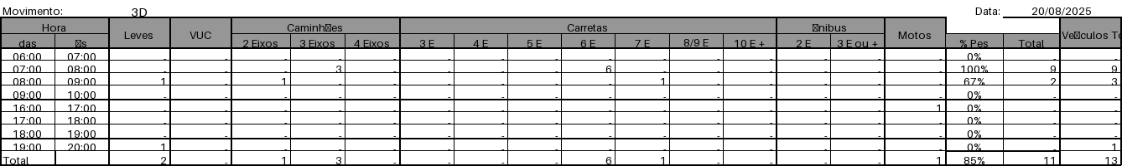

Figura 1.4: Movimentos - Ponto 04
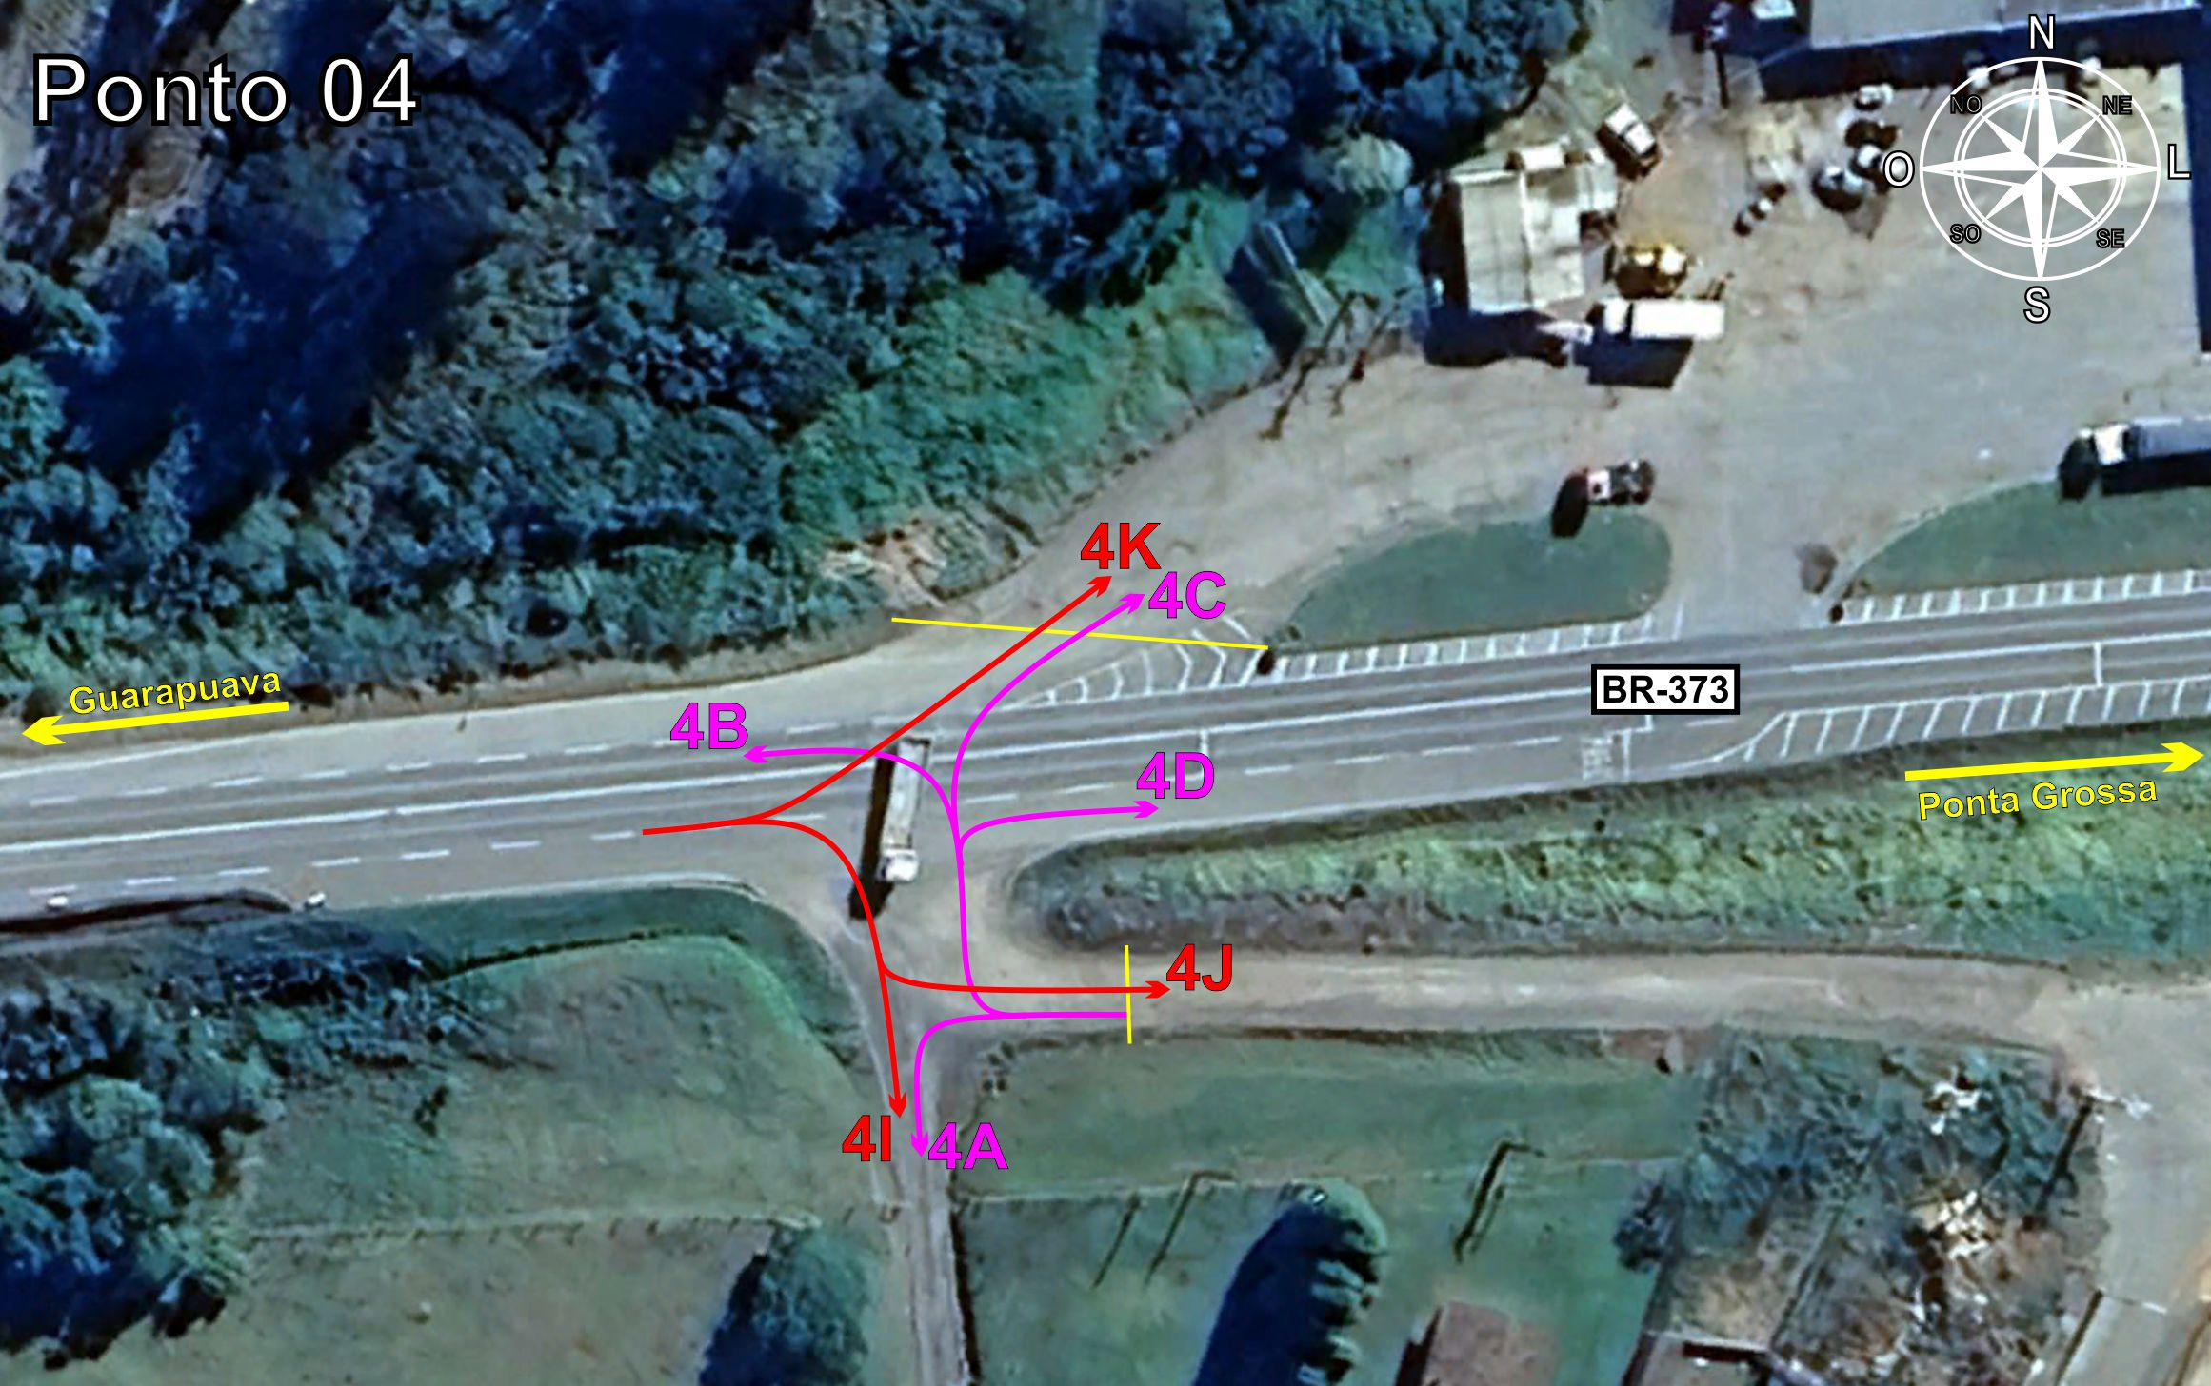
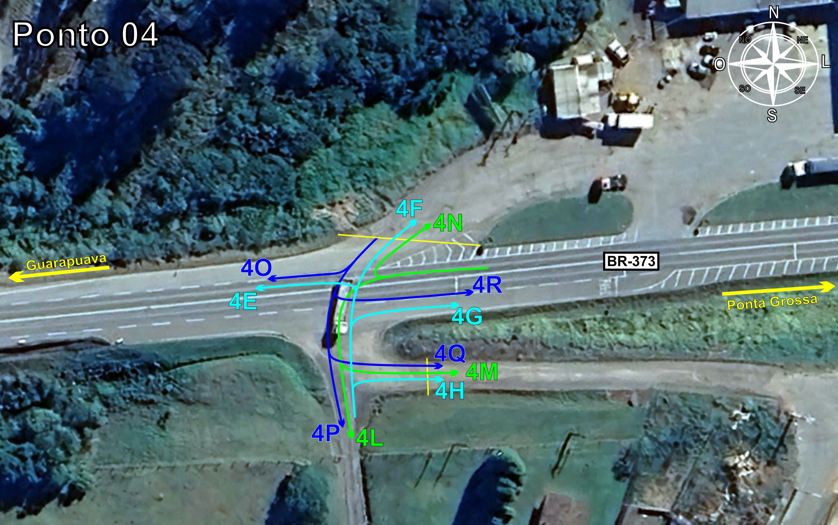

Tabela 1.4: Volumes - Ponto 04
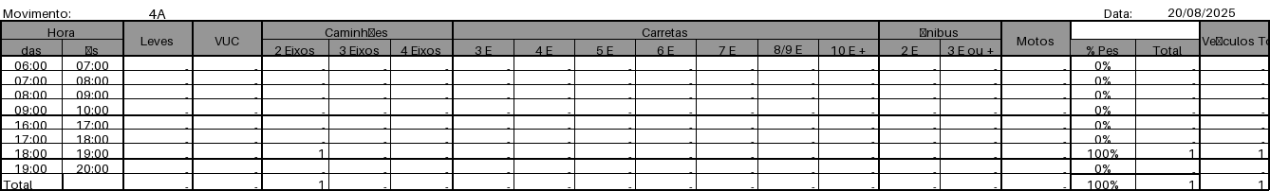
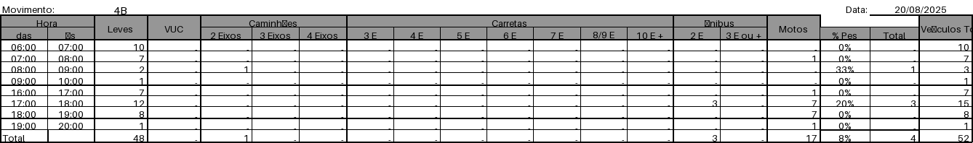
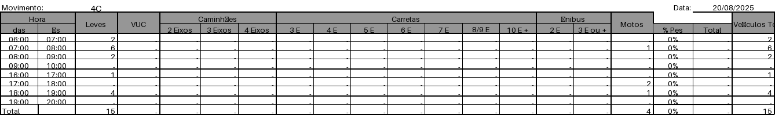
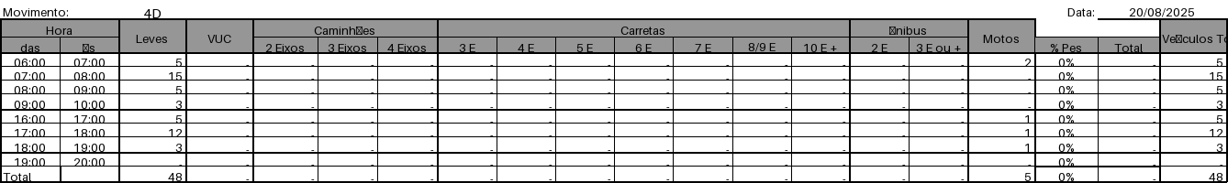

Figura 1.5: Movimentos - Ponto 05
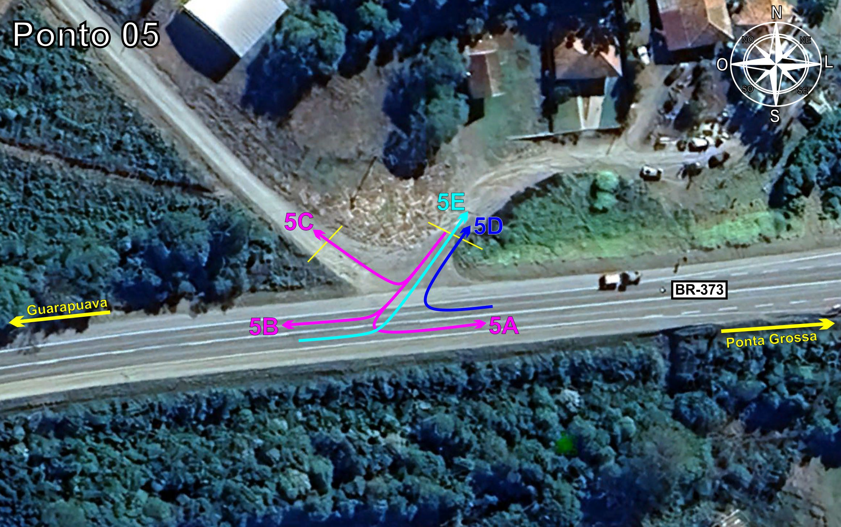
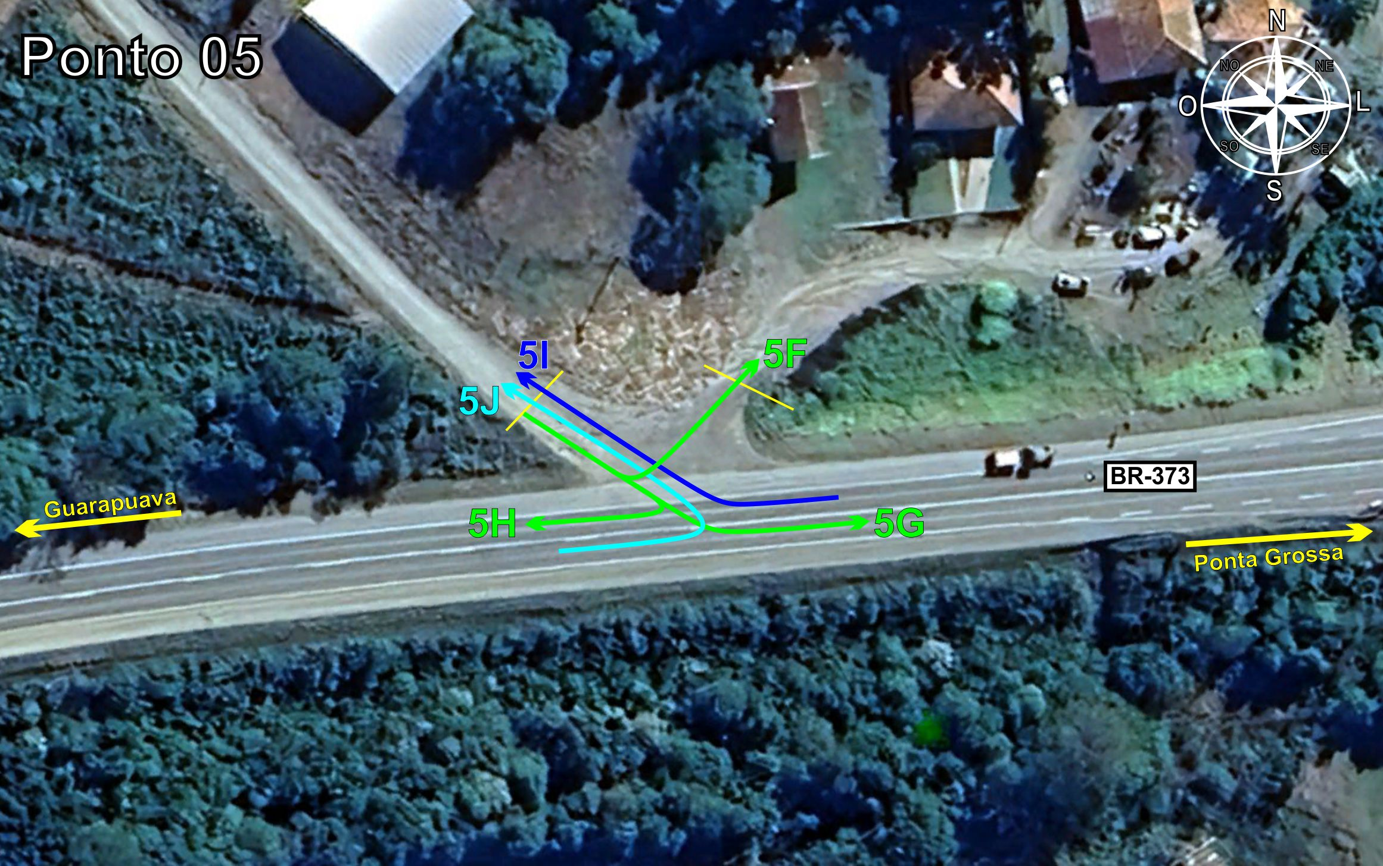

Tabela 1.5: Volumes - Ponto 05


